易方达安瑞短债债券型证券投资基金
2019年第3季度报告
2019年9月30日

基金管理人：易方达基金管理有限公司
基金托管人：招商银行股份有限公司
报告送出日期：二〇一九年十月二十四日

§1 重要提示
基金管理人的董事会及董事保证本报告所载资料不存在虚假记载、误导性陈述或重大遗漏，并对其内容的真实性、准确性和完整性承担个别及连带责任。
基金托管人招商银行股份有限公司根据本基金合同规定，于2019年10月22日复核了本报告中的财务指标、净值表现和投资组合报告等内容，保证复核内容不存在虚假记载、误导性陈述或者重大遗漏。
基金管理人承诺以诚实信用、勤勉尽责的原则管理和运用基金资产，但不保证基金一定盈利。
基金的过往业绩并不代表其未来表现。投资有风险，投资者在作出投资决策前应仔细阅读本基金的招募说明书。
本报告中财务资料未经审计。
本报告期自2019年7月1日起至9月30日止。

§2 基金产品概况
基金简称 | 易方达安瑞短债债券
基金主代码 | 006319
基金运作方式 | 契约型开放式
基金合同生效日 | 2018年11月14日
报告期末基金份额总额 | 2,320,826,631.47份
投资目标 | 本基金主要投资短期债券，在严格控制风险和保持较高流动性的基础上，力求获得超越业绩比较基准的投资回报。
投资策略 | 本基金采取积极管理的投资策略，主要投资短期债券，控制基金净值的波动。本基金在研究国内外的宏观经济走势、货币政策变化趋势、市场资金供求状况的基础上，预测未来收益率曲线变动趋势，积极调整本基金的组合久期；运用统计和数量分析技术，预测收益率期限结构的变化方式，确定期限结构配置策略以及各期限固定收益品种的配置比例；对不同类型固定收益品种的信用风险、税赋水平、市场流动性、市场风险等因素进行分析，研究同期限固定收益投资品种的利差和变化趋势，制定类属配置策略。
业绩比较基准 | 中债综合财富（1年以下）指数收益率
风险收益特征 | 本基金为债券型基金，其长期平均风险和预期收益率理论上低于股票型基金、混合型基金，高于货币市场基金。
基金管理人 | 易方达基金管理有限公司
基金托管人 | 招商银行股份有限公司
下属分级基金的基金简称 | 易方达安瑞短债债券A | 易方达安瑞短债债券C
下属分级基金的交易代码 | 006319 | 006320
报告期末下属分级基金的份额总额 | 850,124,989.15份 | 1,470,701,642.32份

§3 主要财务指标和基金净值表现
3.1 主要财务指标
单位：人民币元
主要财务指标 | 报告期  (2019年7月1日-2019年9月30日)
主要财务指标 | 易方达安瑞短债债券A | 易方达安瑞短债债券C
1.本期已实现收益 | 7,860,141.01 | 7,623,778.34
2.本期利润 | 7,285,047.59 | 7,061,625.18
3.加权平均基金份额本期利润 | 0.0089 | 0.0085
4.期末基金资产净值 | 854,275,811.70 | 1,475,703,347.36
5.期末基金份额净值 | 1.0049 | 1.0034
注：1.所述基金业绩指标不包括持有人认购或交易基金的各项费用,计入费用后实际收益水平要低于所列数字。
2.本期已实现收益指基金本期利息收入、投资收益、其他收入(不含公允价值变动收益)扣除相关费用后的余额,本期利润为本期已实现收益加上本期公允价值变动收益。
3.2 基金净值表现
3.2.1本报告期基金份额净值增长率及其与同期业绩比较基准收益率的比较
易方达安瑞短债债券A
阶段 | 净值增长率① | 净值增长率标准差② | 业绩比较基准收益率③ | 业绩比较基准收益率标准差④ | ①－③ | ②－④
过去三个月 | 0.89% | 0.01% | 0.78% | 0.01% | 0.11% | 0.00%
易方达安瑞短债债券C
阶段 | 净值增长率① | 净值增长率标准差② | 业绩比较基准收益率③ | 业绩比较基准收益率标准差④ | ①－③ | ②－④
过去三个月 | 0.86% | 0.01% | 0.78% | 0.01% | 0.08% | 0.00%
3.2.2 自基金合同生效以来基金累计净值增长率变动及其与同期业绩比较基准收益率变动的比较
易方达安瑞短债债券型证券投资基金
累计净值增长率与业绩比较基准收益率的历史走势对比图
(2018年11月14日至2019年9月30日)
易方达安瑞短债债券A
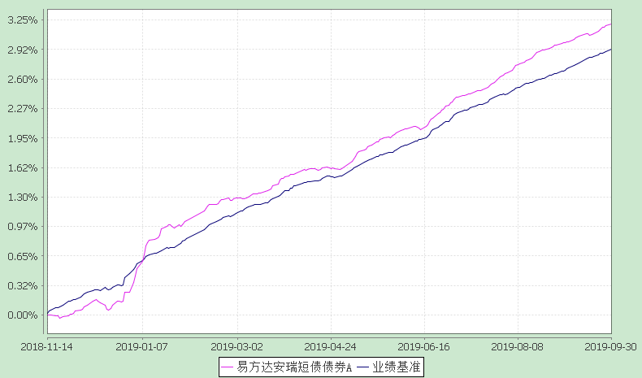
易方达安瑞短债债券C
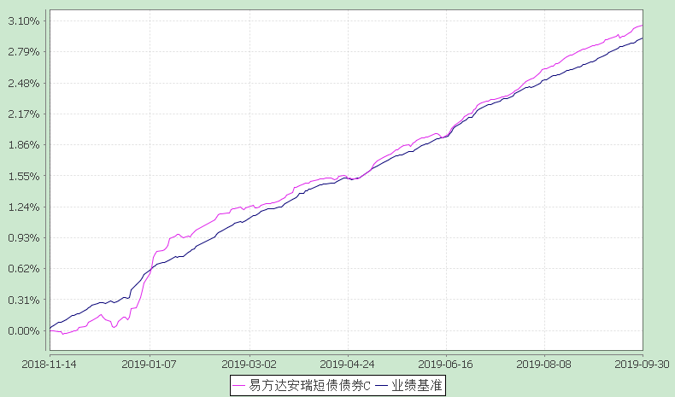
注：1.本基金合同于2018年11月14日生效，截至报告期末本基金合同生效未满一年。
2.按基金合同和招募说明书的约定，本基金的建仓期为六个月，建仓期结束时投资一家公司发行的证券市值超过基金资产净值的10％，为被动超标，已在规定的期限内调整完毕，其他各项资产配置比例符合基金合同（第十二部分二、投资范围，三、投资策略和四、投资限制）的有关约定。
3.自基金合同生效至报告期末，A类基金份额净值增长率为3.21%，C类基金份额净值增长率为3.06%，同期业绩比较基准收益率为2.93%。

§4 管理人报告
4.1 基金经理（或基金经理小组）简介
姓名 | 职务 | 任本基金的基金经理期限 |  | 证券从业年限 | 说明
姓名 | 职务 | 任职日期 | 离任日期 | 证券从业年限 | 说明
石大怿 | 本基金的基金经理、易方达掌柜季季盈理财债券型证券投资基金的基金经理、易方达月月利理财债券型证券投资基金的基金经理、易方达易理财货币市场基金的基金经理、易方达现金增利货币市场基金的基金经理、易方达天天增利货币市场基金的基金经理、易方达天天理财货币市场基金的基金经理、易方达天天发货币市场基金的基金经理、易方达龙宝货币市场基金的基金经理、易方达货币市场基金的基金经理、易方达财富快线货币市场基金的基金经理、易方达保证金收益货币市场基金的基金经理、易方达恒安定期开放债券型发起式证券投资基金的基金经理助理 | 2018-11-14 | - | 10年 | 硕士研究生，曾任南方基金管理有限公司交易管理部交易员，易方达基金管理有限公司集中交易室债券交易员、固定收益部基金经理助理、易方达双月利理财债券型证券投资基金基金经理、易方达新鑫灵活配置混合型证券投资基金基金经理助理。
王晓晨 | 本基金的基金经理、易方达中债新综合债券指数发起式证券投资基金(LOF)的基金经理、易方达中债7-10年期国开行债券指数证券投资基金的基金经理、易方达中债3-5年期国债指数证券投资基金的基金经理（自2017年02月15日至2019年09月27日）、易方达中债3-5年国开行债券指数证券投资基金的基金经理、易方达中债1-3年国开行债券指数证券投资基金的基金经理、易方达增强回报债券型证券投资基金的基金经理、易方达新鑫灵活配置混合型证券投资基金的基金经理（自2018年01月31日至2019年07月02日）、易方达投资级信用债债券型证券投资基金的基金经理、易方达双债增强债券型证券投资基金的基金经理、易方达恒益定期开放债券型发起式证券投资基金的基金经理（自2017年10月25日至2019年09月10日）、易方达恒安定期开放债券型发起式证券投资基金的基金经理、易方达富财纯债债券型证券投资基金的基金经理、易方达纯债债券型证券投资基金的基金经理（自2017年02月15日至2019年09月10日）、固定收益投资部副总经理、易方达资产管理（香港）有限公司基金经理、就证券提供意见负责人员（RO）、提供资产管理负责人员（RO）、易方达资产管理（香港）有限公司固定收益投资决策委员会委员 | 2018-11-14 | - | 16年 | 硕士研究生，曾任易方达基金管理有限公司集中交易室债券交易员、债券交易主管、固定收益总部总经理助理、固定收益基金投资部副总经理、易方达货币市场基金基金经理、易方达保证金收益货币市场基金基金经理、易方达保本一号混合型证券投资基金基金经理。
注：1.对基金的首任基金经理，其“任职日期”为基金合同生效日，“离任日期”为根据公司决定确定的解聘日期；对此后的非首任基金经理，“任职日期”和“离任日期”分别指根据公司决定确定的聘任日期和解聘日期。
2.证券从业的含义遵从《证券业从业人员资格管理办法》的相关规定。
4.2管理人对报告期内本基金运作遵规守信情况的说明
本报告期内，本基金管理人严格遵守《证券投资基金法》等有关法律法规及基金合同、基金招募说明书等有关基金法律文件的规定，以取信于市场、取信于社会投资公众为宗旨，本着诚实信用、勤勉尽责的原则管理和运用基金资产，在控制风险的前提下，为基金份额持有人谋求最大利益。在本报告期内，基金运作合法合规，无损害基金份额持有人利益的行为。
4.3 公平交易专项说明
4.3.1 公平交易制度的执行情况
本基金管理人主要通过建立有纪律、规范化的投资研究和决策流程、交易流程，以及强化事后监控分析来确保公平对待不同投资组合，切实防范利益输送。本基金管理人制定了严格的投资权限管理制度、投资备选库管理制度和集中交易制度等，并重视交易执行环节的公平交易措施，以“时间优先、价格优先”作为执行指令的基本原则，通过投资交易系统中的公平交易模块，以尽可能确保公平对待各投资组合。本报告期内，公平交易制度总体执行情况良好。
4.3.2 异常交易行为的专项说明
本报告期内，公司旗下所有投资组合参与的交易所公开竞价交易中，同日反向交易成交较少的单边交易量超过该证券当日成交量的5%的交易共26次，均为指数量化投资组合因投资策略需要和其他组合发生的反向交易。
本报告期内，未发现本基金有可能导致不公平交易和利益输送的异常交易。
4.4 报告期内基金的投资策略和业绩表现说明
4.4.1报告期内基金投资策略和运作分析
2019年三季度，债券市场呈现先涨后跌的走势，经济基本面、通胀走势和政策预期变化是驱动债券市场的核心因素。7月，市场资金面的波动加大，回购利率抬升显著，但是在海外市场货币政策宽松、国内制造业PMI持续低迷以及对降准降息存在预期等因素的影响下，债券市场长端收益率震荡下行。8月，市场资金面趋于平稳，尽管有中美贸易摩擦加剧、基本面数据不及预期等因素的影响，但受专项债扩容、货币政策宽松预期转弱、海外债券收益率反弹等因素影响，债券市场仍出现小幅震荡上行的行情。9月，临近季度末，通胀预期升温、货币宽松预期下降、逆周期调节加码等因素导致债券市场延续了震荡调整的行情。总体来看，三季度债券市场收益率整体以下行为主，信用债跟随利率债走势，收益率总体呈下行趋势，中票收益率下行幅度大于城投债，信用利差多数呈收窄趋势。
操作方面，报告期内基金以剩余期限一年以内的高等级信用债、同业存单为主要配置资产。在三季度本基金适当提高了组合的剩余期限，维持了中等水平的杠杆。总体来看，本基金在三季度取得了较好的收益率。
4.4.2报告期内基金的业绩表现
截至报告期末，本基金A类基金份额净值为1.0049元，本报告期份额净值增长率为0.89%；C类基金份额净值为1.0034元，本报告期份额净值增长率为0.86%；同期业绩比较基准收益率为0.78%。

§5 投资组合报告
5.1 报告期末基金资产组合情况
序号 | 项目 | 金额(元) | 占基金总资产的比例(%)
1 | 权益投资 | - | -
 | 其中：股票 | - | -
2 | 固定收益投资 | 2,676,042,400.00 | 96.86
 | 其中：债券 | 2,624,725,300.00 | 95.00
 | 资产支持证券 | 51,317,100.00 | 1.86
3 | 贵金属投资 | - | -
4 | 金融衍生品投资 | - | -
5 | 买入返售金融资产 | - | -
 | 其中：买断式回购的买入返售金融资产 | - | -
6 | 银行存款和结算备付金合计 | 11,252,421.16 | 0.41
7 | 其他资产 | 75,461,081.97 | 2.73
8 | 合计 | 2,762,755,903.13 | 100.00
5.2 报告期末按行业分类的股票投资组合
5.2.1报告期末按行业分类的境内股票投资组合
本基金本报告期末未持有境内股票。
5.3 报告期末按公允价值占基金资产净值比例大小排序的前十名股票投资明细
本基金本报告期末未持有股票。
5.4 报告期末按债券品种分类的债券投资组合
序号 | 债券品种 | 公允价值(元) | 占基金资产净值比例(％)
1 | 国家债券 | - | -
2 | 央行票据 | - | -
3 | 金融债券 | 120,076,000.00 | 5.15
 | 其中：政策性金融债 | 120,076,000.00 | 5.15
4 | 企业债券 | 447,348,300.00 | 19.20
5 | 企业短期融资券 | 812,673,000.00 | 34.88
6 | 中期票据 | 1,176,693,000.00 | 50.50
7 | 可转债（可交换债） | - | -
8 | 同业存单 | 67,935,000.00 | 2.92
9 | 其他 | - | -
10 | 合计 | 2,624,725,300.00 | 112.65
5.5 报告期末按公允价值占基金资产净值比例大小排序的前五名债券投资明细
序号 | 债券代码 | 债券名称 | 数量（张） | 公允价值(元) | 占基金资产净值比例（％）
1 | 011900577 | 19厦国贸SCP004 | 1,000,000 | 100,320,000.00 | 4.31
2 | 011900458 | 19金地SCP001 | 800,000 | 80,312,000.00 | 3.45
3 | 011902003 | 19中远海发SCP004 | 800,000 | 79,976,000.00 | 3.43
4 | 190302 | 19进出02 | 800,000 | 79,968,000.00 | 3.43
5 | 011900554 | 19南新工SCP002 | 700,000 | 70,203,000.00 | 3.01
5.6 报告期末按公允价值占基金资产净值比例大小排序的前十名资产支持证券投资明细
序号 | 证券代码 | 证券名称 | 数量(份) | 公允价值(元) | 占基金资产净值比例（%）
1 | 139355 | 万科32A1 | 300,000 | 30,252,000.00 | 1.30
2 | 156445 | 18裕源02 | 100,000 | 10,012,000.00 | 0.43
3 | 139420 | 19融惠1A | 70,000 | 7,048,300.00 | 0.30
4 | 156634 | 金地08A | 40,000 | 4,004,800.00 | 0.17
5.7报告期末按公允价值占基金资产净值比例大小排序的前五名贵金属投资明细
本基金本报告期末未持有贵金属。
5.8报告期末按公允价值占基金资产净值比例大小排序的前五名权证投资明细
本基金本报告期末未持有权证。
5.9报告期末本基金投资的股指期货交易情况说明
本基金本报告期末未投资股指期货。
5.10报告期末本基金投资的国债期货交易情况说明
本基金本报告期末未投资国债期货。
5.11投资组合报告附注
5.11.119兴业银行CD112（代码：111910112）是易方达安瑞短债债券型证券投资基金的前十大持仓证券。2018年10月16日，中国保监会上海保监局对兴业银行股份有限公司作出“责令你行改正，并处35万元罚款”的行政处罚决定。违法违规事由：兴业银行电销坐席在电话销售保险产品时，存在使用与事实不符的表述向投保人促销、未介绍或未完整介绍保险合同中涉及保险消费者核心权益内容的问题。2019年7月8日，中国银行保险监督管理委员会上海监管局针对兴业银行股份有限公司信用卡中心的如下违法违规行为作出责令改正、并处罚款40万元的行政处罚决定：1、2016年1月至2018年1月在为部分客户办理信用卡业务时未遵守总授信额度管理制度；2、2016年至2018年8月对部分信用卡申请人资信水平调查严重不尽职的违法违规行为。
15青交投MTN001(5年期)（代码：101556014）是易方达安瑞短债债券型证券投资基金的前十大持仓证券。2019年1月4日，青海省西宁市生态环境局湟源县生态环境局对青海交通投资有限公司扬尘防控措施不到位的行为，作出罚款2万元的行政处罚决定。
本基金投资19兴业银行CD112、15青交投MTN001的投资决策程序符合公司投资制度的规定。
除19兴业银行CD112、15青交投MTN001外，本基金投资的前十名证券的发行主体本期没有出现被监管部门立案调查，或在报告编制日前一年内受到公开谴责、处罚的情形。
5.11.2本基金本报告期没有投资股票，因此不存在投资的前十名股票超出基金合同规定的备选股票库情况。
5.11.3其他资产构成
序号 | 名称 | 金额(元)
1 | 存出保证金 | 9,236.47
2 | 应收证券清算款 | -
3 | 应收股利 | -
4 | 应收利息 | 43,112,805.91
5 | 应收申购款 | 32,339,039.59
6 | 其他应收款 | -
7 | 待摊费用 | -
8 | 其他 | -
9 | 合计 | 75,461,081.97
5.11.4报告期末持有的处于转股期的可转换债券明细
本基金本报告期末未持有处于转股期的可转换债券。
5.11.5报告期末前十名股票中存在流通受限情况的说明
本基金本报告期末未持有股票。

§6 开放式基金份额变动
单位：份
项目 | 易方达安瑞短债债券A | 易方达安瑞短债债券C
报告期期初基金份额总额 | 937,628,428.11 | 687,798,661.28
报告期基金总申购份额 | 505,488,767.03 | 1,238,387,558.10
减：报告期基金总赎回份额 | 592,992,205.99 | 455,484,577.06
报告期基金拆分变动份额 | - | -
报告期期末基金份额总额 | 850,124,989.15 | 1,470,701,642.32

§7 基金管理人运用固有资金投资本基金情况
7.1 基金管理人持有本基金份额变动情况
本报告期内基金管理人未持有本基金份额。
7.2 基金管理人运用固有资金投资本基金交易明细
本报告期内基金管理人未运用固有资金申购、赎回、买卖本基金份额。

§8 备查文件目录
8.1备查文件目录
1.中国证监会准予易方达安瑞短债债券型证券投资基金注册的文件；
2.《易方达安瑞短债债券型证券投资基金基金合同》；
3.《易方达安瑞短债债券型证券投资基金托管协议》；
4.《易方达基金管理有限公司开放式基金业务规则》；
5.基金管理人业务资格批件、营业执照。
8.2存放地点
广州市天河区珠江新城珠江东路30号广州银行大厦40-43楼。
8.3查阅方式
投资者可在营业时间免费查阅，也可按工本费购买复印件。

易方达基金管理有限公司
二〇一九年十月二十四日

